**МИНОБРНАУКИ РОССИИ**

**Санкт-Петербургский государственный**

**электротехнический университет**

**«ЛЭТИ» им. В.И. Ульянова (Ленина)**

**Кафедра информационных систем**

ПРАКТИЧЕСКАЯ РАБОТА №3

**по дисциплине «Введение в тестирование ПО»**

Тема: Тестирование на основе UML-диаграммы автомата

|  |  |  |
| --- | --- | --- |
| Студентка гр. 3587 |  | Константинова С.А |
| Преподаватель |  | Турнецкая Е.Л. |

Санкт-Петербург

2024

**Цель:** получение базовых навыков описания вариантов использования (Use Cases, прецедентов) для подготовки тестирования.

**Задачи:**

1. Изучить особенности построения UML-диаграммы автомата.

2. Описать варианты использования в соответствии шаблоном, разработанным сообществом бизнес-аналитиков в России на основе BABOK Guide.

3. Зафиксировать результаты в отчете

**Теоретические положения:**

Диаграмма прецедентов позволяет описать поведение системы с помощью модели, которая отображает варианты (сценарии) использования, действующих лиц и связи между ними [1].

Для построения диаграммы прецедентов используются три основных графических элемента – актор (actor), прецедент (use case) и отношение (relationship).

Actor представляет собой любую внешнюю по отношению к моделируемой системе сущность, которая взаимодействует с системой и использует ее функциональные возможности для достижения определенных целей.

В качестве актора может выступать человек (представленный в некоторой роли), техническое устройство, другая информационная система или организация. Так как в общем случае актор всегда находится вне системы, его внутренняя структура при построении диаграммы не определяется. Имеет значение только то, как он воспринимается со стороны системы.

Use case (вариант использования, прецедент) – описание отдельного аспекта поведения системы с точки зрения пользователя. Прецедент описывает «сервис», который система предоставляет актору, и благодаря которому пользователь может получить конкретный, измеримый и нужный ему результат. При этом не уточняется, как именно достигается результат. Один актор может взаимодействовать с несколькими прецедентами и наоборот.

Прецеденты обычно применяются для спецификации внешних требований к системе. Графическим обозначением прецедента является эллипс, внутри которого содержится его название. В качестве названия прецедента может использоваться либо короткая глагольная форма, либо существительное, отражающее происходящие внутри него процессы.

Поток событий – последовательность событий, необходимых для обеспечения требуемого поведения. Поток событий описывается текстом на языке предметной области, а не терминами реализации проектируемой системы. Поэтому такое описание понятно и разработчику, и заказчику.

Каждый вариант использования должен быть задокументирован.

**Ход работы:**

Полная диаграмма вариантов использования, описывающая предметную область: Диаграмма прецедентов для офиса продаж:

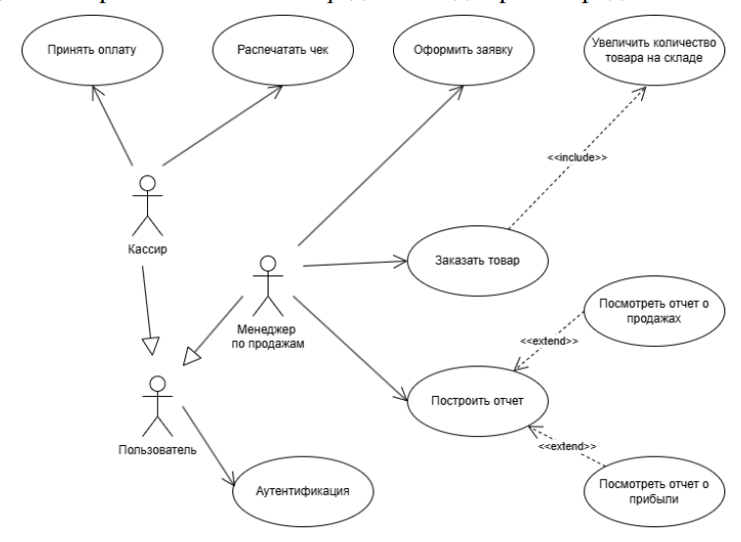

Вариант использования функции «Заказать товар»:

|  |  |  |  |  |  |  |  |
| --- | --- | --- | --- | --- | --- | --- | --- |
| **ID Варианта использования:** | ID 0003 | | | | | | |
| **Наименования варианта использования** | Заказать товар | | | | | | |
| **Кем создан:** | | | Константинова С.А | | **Кем в последний раз изменен:** | |  |
| **Дата создания:** | | | 17.12.2024 | | **Дата последнего изменения:** | |  |
| **Акторы** | | | Менеджер по продажам | | | | |
| **Описание** | | | Менеджер по продажам инициирует заказ товара у поставщика для пополнения склада компании. | | | | |
| **Предварительные условия:** | | | 1. На складе недостаточно товаров для удовлетворения текущих потребностей клиентов.  2. Менеджеру по продажам предоставлено право совершать заказы от имени компании.  3. У менеджера есть доступ к системе управления запасами и заказами.  4. Есть утвержденный бюджет на закупку товаров. | | | | |
| **Постусловие:** | | | 1. Заказы переданы поставщику и подтверждены.  2. Количество товара на складе обновляется после получения заказа.  3. Финансовый отдел уведомлен о предстоящем платеже за заказанный товар. | | | | |
| **Нормальный ход событий:** | | | 1. Менеджер проверяет текущий уровень запасов на складе через систему управления запасами.  2. Определяет товары, которые необходимо заказать для восполнения складских остатков.  3. Заполняет форму заказа в системе, указывая необходимые позиции и их количество.  4. Отправляет заказ поставщику через электронную почту или интегрированную систему заказов.  5. Получает подтверждение от поставщика о принятии заказа.  6. Обновляет статус заказа в системе управления запасами.  7. Уведомляет финансовый отдел о необходимости подготовки оплаты за заказанные товары.  8. После поступления товара на склад, количество товара на складе увеличивается. | | | | |
| **Альтернативный ход событий:** | | | Отсутствует | | | | |
| **Исключения:** | | | 1. Поставщик не подтверждает заказ или предлагает изменить условия поставки (например, сроки доставки).  - В этом случае менеджер согласовывает новые условия с руководством и корректирует заказ.    2. Недостаток бюджета на покупку товаров.  - Менеджер запрашивает дополнительное финансирование у руководства или пересматривает список необходимых товаров.  3. Ошибка при заполнении формы заказа.  - Менеджер исправляет ошибку и повторно отправляет заказ. | | | | |
| **Содержит:** | | |  | | | | |
| **Приоритет:** | | | Высший | | | | |
| **Частота использования:** | | | 1. Ежедневная проверка уровня запасов  2. Еженедельная отчетность  3. Планирование закупок  4. Автоматические уведомления | | | | |
| **Бизнес-правила:** | | | 1. Все заказы должны соответствовать установленным лимитам бюджета. 2. Процесс заказа должен проходить максимально быстро, чтобы минимизировать задержки в пополнении склада. 3. Закупка должна осуществляться у проверенных поставщиков, соответствующих требованиям качества и надежности. 4. Система управления запасами должна своевременно предоставлять актуальную информацию о текущем уровне запасов. 5. Финансовый отдел должен быть оперативно уведомлен обо всех заказах для своевременного проведения платежей. | | | | |
| **Специальные требования:** | | | 1. Система интеграции с поставщиками  2. Учет минимального остатка  3. Анализ спроса  4. Контроль за качеством поставок  5. Многоуровневая авторизация  6. Отчеты и аналитика. | | | | |
| **Предпосылки (предположения):** | | | - | | | | |
| **Примечания и вопросы:** | | | - | | | | |
| **Графическое представление варианта использования** | | | | | | | |
| Вариант использования функции «Принять оплату»: | | | | | | | |
| **ID Варианта использования:** | ID 0002 | | | | | | |
|  |  | | | | | | |
| **Наименования варианта использования** | Принять оплату | | | | | | |
| **Кем создан:** | Константинова С.А | | **Кем в последний раз изменен:** | |  | | |
| **Дата создания:** | 17.12.2024 | | **Дата последнего изменения:** | |  | | |
| **Акторы** | Кассир | | | | | | |
| **Описание** | После сканирования всех товаров, в систему автоматически вводится их сумма, кассир нажимает кнопку для завершения транзакции и в оконном интерфейсе выбирает опцию «Выберите оплату». | | | | | | |
| **Предварительные условия:** | 1. Покупатель предоставил кассиру товары/услуги для оплаты.   - Товары должны быть выбраны покупателем и переданы кассиру для расчета.     1. Кассир готов к приему оплаты.   - Кассовый аппарат включен и настроен на работу.  - У кассира есть доступ к денежным средствам для сдачи (если оплата будет производиться наличными).   1. Способ оплаты определен.   - Покупатель выбрал способ оплаты (наличными, банковской картой, электронным кошельком и т.п.).   1. Товар или услуга корректно идентифицированы.   - Цена товара или услуги известна и правильно отображается на экране кассового аппарата. | | | | | | |
| **Постусловие:** | 1. Оплата принята успешно.   - Деньги поступили на счет продавца (или сумма учтена в системе учета).   1. Чек выдан покупателю.   - Чек содержит информацию о покупке, сумме, дате и времени продажи, а также способе оплаты.   1. Продукция передана покупателю.   - Все оплаченные товары переданы покупателю. | | | | | | |
| **Нормальный ход событий:** | 1. Проверка суммы покупки.   - Кассир вводит сумму покупки в кассовый аппарат.   1. Прием денежных средств.   - Если покупатель платит наличными, кассир принимает деньги и проверяет их подлинность.  - Если платеж производится безналичным способом (карта, электронный кошелек), кассир проводит операцию через терминал или систему электронных платежей.   1. Проведение транзакции.   - В случае наличной оплаты кассир считает сдачу и передает ее покупателю вместе с чеком.  - При безналичном расчете кассир завершает транзакцию и выдает чек покупателю.   1. Завершение операции.   - После успешного проведения платежа кассир фиксирует продажу в системе учета магазина. | | | | | | |
| **Альтернативный ход событий:** | Отсутствует | | | | | | |
| **Исключения:** | 1. Недостаток денег у покупателя. 2. Ошибка терминала. 3. Подозрение на фальшивые банкноты. 4. Отказ системы электронного платежа. 5. Технические проблемы с кассовым аппаратом. 6. Проблемы с интернет-соединением. 7. Ошибки ввода данных. 8. Возврат товара после оплаты. | | | | | | |
| **Содержит:** | - | | | | | | |
| **Приоритет:** | Высший | | | | | | |
| **Частота использования:** | Более 300 раз за день | | | | | | |
| **Бизнес-правила:** | 1. Минимальная сумма для безналичного расчета.   - Для использования банковской карты или электронного кошелька минимальная сумма покупки может составлять определенный порог (например, 100 рублей).   1. Правила работы с крупными суммами.   - При оплате крупных сумм (например, свыше 10 000 рублей) кассир обязан проверить документы покупателя и убедиться в подлинности купюр.   1. Работа с подарочными сертификатами.   - Подарочные сертификаты имеют ограниченный срок действия и могут использоваться только для определенных товаров.   1. Акционные предложения и скидки.   - Некоторые товары могут продаваться со скидкой или участвовать в акциях.   1. Комиссии за использование платежных систем.   - За некоторые виды оплат (например, электронные кошельки) может взиматься комиссия.   1. Предоплата и частичная оплата. | | | | | | |
| **Специальные требования:** | Доступ 24/7, корректное отображение информации, соединение с интернетом (при безналичной оплате), соответствие законодательству. | | | | | | |
| **Предпосылки (предположения):** | - | | | | | | |
| **Примечания и вопросы:** | - | | | | | | |
| **Графическое представление варианта использования** | | | | | | | |

Вариант использования функции «Заказать товар»:

**Вывод:** в ходе практической работы изучена техника тестирования на основе вариантов использований, изучена диаграмма прецедентов и получен навык ее построения и использования для описания вариантов использования. Изучены основные требования, рекомендации и заголовки, и пункты таблицы варианта использования. Были описаны в табличном виде варианты использования некоторых выбранных функций для двух акторов из представленной диаграммы прецедентов; также приведено графическое представление для каждого варианта использования.

**Список источников**

1. Аграновский, А.В. Универсальные средства визуального моделирования информационных транспортных систем: учебно-методическое пособие / А.В. Аграновский; С.-Петерб. гос. ун-т аэрокосм. приборостроения. – Санкт-Петербург: Изд-во ГУАП, 2023. – 48 с.

2. Фаулер, М. UML. Основы: Краткое руководство по стандартному языку объектного моделирования / М. Фаулер. - 3-е изд. - СПб. : Символ, 2014. - 192 с.

3. Шаблон документа с бизнес-требованиями. URL: https://analytics.infozone.pro/document-template-with-business-requirements/ (дата обращения 17.12.2024г).